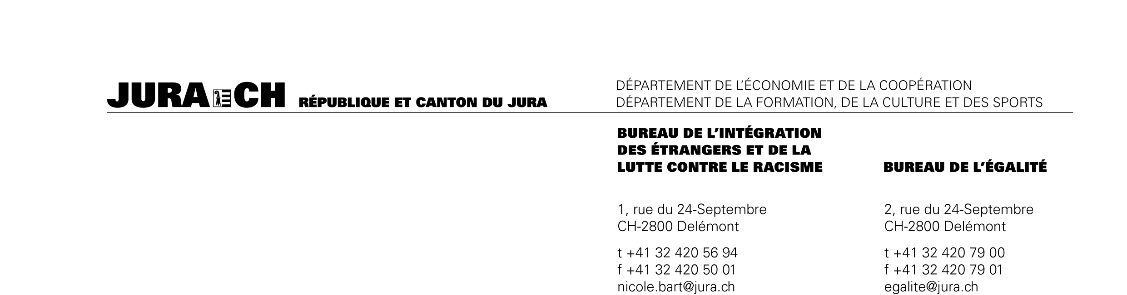

Inscription
Colloque sur les mutilations
génitales féminines

13 mars 2014, 14 h 00
Centre St-François, Delémont

Nom, Prénom : _______________________________________________

Institution : ________________________________________________

Fonction : ________________________________________________

Adresse : ________________________________________________

NPA, lieu : ________________________________________________

Téléphone : ________________________________________________

Courriel : ________________________________________________

Je viendrai accompagné-e de : ___________________________________

A retourner à l'adresse e-mail : lauriane.berthold@jura.ch
jusqu'au 3 mars 2014

Renseignements : tél. 032 420 56 94

